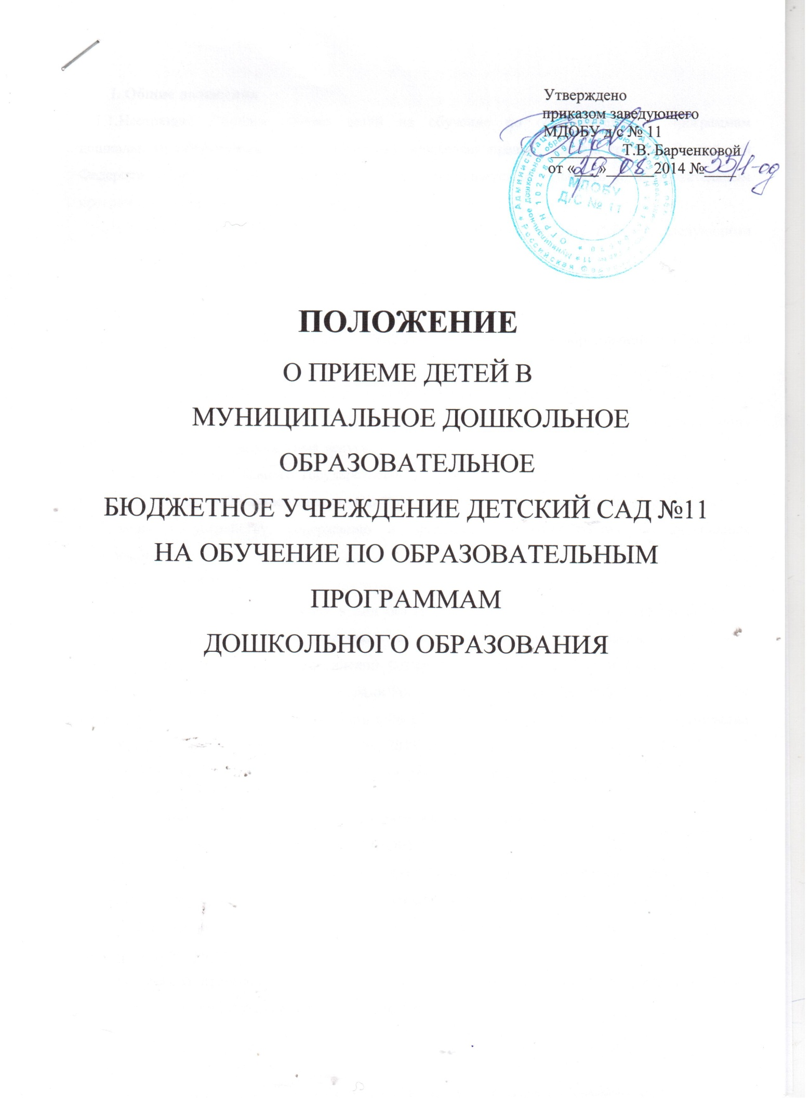

I. Общие положения
1.1.Настоящий Порядок приема детей на обучение по образовательным программам дошкольного образования (далее - Порядок) определяет правила приема граждан Российской Федерации в организации, осуществляющие образовательную деятельность по образовательным программам дошкольного образования (далее - МДОБУ д/с № 11).
1.2.Прием детей в МДОБУ д/с № 11 осуществляется в соответствии со следующими нормативно - правовыми документами:
1) Конвенцией ООН о правах ребёнка;
2) Конституцией Российской Федерации;
3) Законом Российской Федерации от 29.12.2012 № 273-ФЗ «Об образовании в Российской Федерации»;
4) Федеральным законом от 27.07.2006 № 152-ФЗ «О персональных данных»;
5) Федеральным законом от 27.07.2010 № 210-ФЗ «Об организации предоставления государственных и муниципальных услуг»;
6) Постановлением Главного государственного санитарного врача Российской Федерации от 15.05.2013 № 26 «Об утверждении СанПиН 2.4.1.3049-13 «Санитарно-эпидемиологические требования к устройству, содержанию и организации режима работы в дошкольных организациях»;
7) Уставом МДОБУ д/с 11.
1.3. Прием иностранных граждан и лиц без гражданства, в том числе соотечественников за рубежом, в образовательные организации за счет бюджетных ассигнований федерального бюджета, бюджетов субъектов Российской Федерации и местных бюджетов осуществляется в соответствии с международными договорами Российской Федерации, Федеральным законом от 29 декабря 2012 г. N 273-ФЗ "Об образовании в Российской Федерации" (Собрание законодательства Российской Федерации, 2012, N 53, ст. 7598; 2013, N 19, ст. 2326; N 23, ст. 2878; N 27, ст. 3462; N 30, ст. 4036; N 48, ст. 6165; 2014, N 6, ст. 562, ст. 566) и настоящим Порядком.

II. Порядок комплектования образовательного учреждения
2.1. Приём осуществляет заведующий МДОБУ д/с 11.
2.2. Основанием для начала административной процедуры является предоставление родителями (законными представителями) направления в МДОБУ д/с № 11, выданного Отделом образования администрации г. Зеи по учету и распределению детей в муниципальные дошкольные образовательные учреждения.
2.3. Правила приема в МДОБУ д/с № 11 устанавливаются в части, не урегулированной законодательством об образовании, самостоятельно.
2.4. Правила приема в МДОБУ д/с №11 обеспечивают прием всех граждан проживающих на территории, за которой закреплено МДОБУ д/с №11 (далее - закрепленная территория), и всех граждан, имеющих право на получение дошкольного образования с другой территории, при наличии свободных мест в учреждении.
2.5. В приеме в МДОБУ д/с № 11 может быть отказано только по причине отсутствия в учреждении свободных мест, за исключением случаев, предусмотренных статьей 88 Федерального закона от 29 декабря 2012 г. N 273-ФЗ "Об образовании в Российской Федерации" (Собрание законодательства Российской Федерации, 2012, N 53, ст. 7598; 2013, N 19, ст. 2326; N 23, ст. 2878; N 27, ст. 3462; N 30, ст. 4036; N 48, ст. 6165; 2014, N 6, ст. 562, ст. 566). В случае отсутствия мест в МДОБУ д/с № 11 родители (законные представители) ребенка для решения вопроса о его устройстве в другую общеобразовательную организацию обращаются непосредственно в Отдел образования администрации г.Зеи, осуществляющий управление в сфере образования.
2.6. МДОБУ д/с № 11 обязано ознакомить родителей (законных представителей) с уставом учреждения, лицензией на осуществление образовательной деятельности, с образовательными программами и другими документами, регламентирующими осуществление образовательной деятельности, права и обязанности воспитанников.
Копии указанных документов, информация о сроках приема документов размещаются на информационном стенде, на официальном сайте МДОБУ д/с № 11 в сети Интернет. Факт ознакомления родителей (законных представителей) ребенка с указанными документами фиксируется в заявлении о приеме в образовательную организацию и заверяется личной подписью родителей (законных представителей) ребенка.
2.7. Прием в МДОБУ д/с № 11 осуществляется в течение всего календарного года при наличии свободных мест.
2.8. Документы о приеме подаются в МДОБУ д/с № 11.
2.9. Приём в МДОБУ д/с № 11 осуществляется по личному заявлению (Приложение 1) родителя (законного представителя) ребенка при предъявлении оригинала документа, удостоверяющего личность родителя (законного представителя), либо оригинала документа, удостоверяющего личность иностранного гражданина и лица без гражданства в Российской Федерации в соответствии со статьей 10 Федерального закона от 25 июля 2002 г. N 115-ФЗ "О правовом положении иностранных граждан в Российской Федерации" (Собрание законодательства Российской Федерации, 2002, N 30, ст. 3032).
В заявлении родителями (законными представителями) ребенка указываются следующие сведения:
а) фамилия, имя, отчество (последнее - при наличии) ребенка;
б) дата и место рождения ребенка;
в) фамилия, имя, отчество (последнее - при наличии) родителей (законных представителей) ребенка;
г) адрес места жительства ребенка, его родителей (законных представителей);
д) контактные телефоны родителей (законных представителей) ребенка.
Примерная форма заявления размещается на информационном стенде и на официальном сайте МДОБУ д/с № 11 в сети Интернет.
Прием детей, впервые поступающих в образовательную организацию, осуществляется на основании медицинского заключения.
Для приема в образовательную организацию:
а) родители (законные представители) детей, проживающих на закрепленной территории а также не проживающих на закрепленной территории, для зачисления ребенка в МДОБУ д/с № 11 предъявляют оригинал свидетельства о рождении ребенка или документ, подтверждающий родство заявителя (или законность представления прав ребенка), свидетельство о регистрации ребенка по месту жительства или по месту пребывания на закрепленной территории или документ, содержащий сведения о регистрации ребенка по месту жительства или по месту пребывания;
б) родители (законные представители) детей, являющихся иностранными гражданами или лицами без гражданства, дополнительно предъявляют документ, подтверждающий право заявителя на пребывание в Российской Федерации.
Иностранные граждане и лица без гражданства все документы представляют на русском языке или вместе с заверенным в установленном порядке переводом на русский язык.
Копии предъявляемых при приеме документов хранятся в МДОБУ д/с № 11 на период обучения ребенка.
2.10. Дети с ограниченными возможностями здоровья принимаются на обучение по адаптированной образовательной программе дошкольного образования только с согласия родителей (законных представителей) и на основании рекомендаций психолого-медико-педагогической комиссии.
2.11. Требование представления иных документов для приема детей в МДОБУ д/с № 11 в части, не урегулированной законодательством об образовании, не допускается.
2.12. Факт ознакомления родителей (законных представителей) ребенка, в том числе через информационные системы общего пользования, с лицензией на осуществление образовательной деятельности, уставом образовательной организации фиксируется в заявлении о приеме и заверяется личной подписью родителей (законных представителей) ребенка.
Подписью родителей (законных представителей) ребенка фиксируется также согласие на обработку их персональных данных и персональных данных ребенка в порядке, установленном законодательством Российской Федерации.
2.13. Родители (законные представители) ребенка могут направить заявление о приеме в в МДОБУ д/с № 11 почтовым сообщением с уведомлением о вручении посредством официального сайта учредителя ООА г.Зеи в информационно-телекоммуникационной сети "Интернет", федеральной государственной информационной системы "Единый портал государственных и муниципальных услуг (функций)" в порядке предоставления государственной и муниципальной услуги в соответствии с пунктом 2.8 настоящего Положения.
Оригинал паспорта или иного документа, удостоверяющего личность родителей (законных представителей), и другие документы в соответствии с пунктом 2.9 настоящего Положения предъявляются руководителю в МДОБУ д/с № 11 или уполномоченному должностному лицу в сроки, определяемые учредителем образовательной организации, до начала посещения ребенком МДОБУ д/с № 11.
2.14. Заявление о приеме в МДОБУ д/с № 11 и прилагаемые к нему документы, представленные родителями (законными представителями) детей, регистрируются руководителем образовательной организации или уполномоченным должностным лицом, ответственным за прием документов, в журнале приема заявлений о приеме в образовательную организацию. После регистрации заявления родителям (законным представителям) детей выдается расписка в получении документов, содержащая информацию о регистрационном номере заявления о приеме ребенка в МДОБУ д/с № 11, перечне представленных документов. Расписка заверяется подписью должностного лица, ответственного за прием документов и печатью МДОБУ д/с №11 .
2.15. Дети, родители (законные представители) которых не предоставили необходимые для приема документы, остаются на учете, нуждающихся детей в предоставлении места в МДОБУ д/с № 11. Место в МДОБУ д/с №11 предоставляется при освобождении мест в соответствующей возрастной группе в течение года.
2.16. После приема документов, МДОБУ д/с № 11 заключает договор об образовании по образовательным программам дошкольного образования (далее - договор) с родителями (законными представителями) ребенка.
2.17. Руководитель МДОБУ д/с № 11 издает приказ о зачислении ребенка в МДОБУ д/с № 11 (далее - приказ) в течение трех рабочих дней после заключения договора. Приказ в трехдневный срок после издания размещается на информационном стенде и на официальном сайте МДОБУ д/с № 11 в сети Интернет.
После издания приказа ребенок снимается с учета детей, нуждающихся в предоставлении места в МДОБУ д/с № 11, в порядке предоставления государственной и муниципальной услуги.
2.18. На каждого ребенка, зачисленного в МДОБУ д/с № 11, оформляется личное дело, в котором хранятся все сданные документы.

III. Отчисление воспитанника из образовательного учреждения
3.1. Отчисление воспитанника из образовательного учреждения осуществляется по следующим основаниям:
1) в связи с окончанием получения дошкольного образования;
2) досрочно:
- по инициативе родителей (законных представителей), в том числе в случае перевода обучающегося для продолжения освоения образовательной программы в другую организацию, осуществляющую образовательную деятельность;
- по обстоятельствам, не зависящим от воли обучающегося или родителей (законных представителей) несовершеннолетнего обучающегося и организации, осуществляющей образовательную деятельность, в том числе в случае ликвидации организации, осуществляющей образовательную деятельность.
3.2. Досрочное прекращение образовательных отношений по инициативе родителей (законных представителей) несовершеннолетнего обучающегося не влечёт за собой возникновение каких-либо дополнительных, в том числе материальных, обязательств указанного обучающегося перед организацией, осуществляющей образовательную деятельность.
3.3. По заявлению родителей (законных представителей) воспитанник может быть отчислен из Учреждения временно. Временное отчисление допускается сроком не более 1 года.
3.4. На место временно отчисленного воспитанника может быть временно зачислен другой ребёнок по направлению Комиссии по учёту и распределению детей в муниципальные бюджетные дошкольные образовательные учреждения г.Зеи.
3.5. Воспитанник не может быть вновь зачислен в Учреждение ранее даты, указанной в заявлении родителей (законных представителей).
3.6. Отчисление ребёнка из образовательного учреждения оформляется приказом руководителя на основании заявления родителей (законных представителей) по форме согласно Приложению 6 к настоящему Положению.

Приложение N 1
к Положению о порядке приема детей
в МДОБУ д/с № 11 на обучение

ЗАЯВЛЕНИЕ ДЛЯ ПОЛУЧЕНИЯ МЕСТА
В МУНИЦИПАЛЬНОМ ДОШКОЛЬНОМ ОБРАЗОВАТЕЛЬНОМ БЮДЖЕТНОМ УЧРЕЖДЕНИИ ДЕТСКИЙ САД №11

Заведующему МДОБУ д/с № 11
Т.В.Барченковой
от ______________________________
проживающего ____________________
_________________________________
_________________________________

ЗАЯВЛЕНИЕ

Прошу принять моего ребенка __________________________________________________
(Ф.И.О. ребенка)
_____________________________________________________________________________
(дата рождения)
В муниципальное дошкольное образовательное бюджетное учреждение детский
сад № 11

Сведения о родителях ( законных представителей) :

Мать ________________________________________________________________________
(Ф.И.О.)
_____________________________________________________________________________
(должность, место работы, льготная категория (документ), телефон)
Отец ________________________________________________________________________
(Ф.И.О.)
_____________________________________________________________________________
(должность, место работы, льготная категория (документ), телефон)

Адрес места жительства:
по паспорту____________________________________________________________________

фактический___________________________________________________________________
К заявлению прилагаются следующие документы: _________________________________
_____________________________________________________________________________
_____________________________________________________________________________
_____________________________________________________________________________

Дата «___»________201__ подпись ___________

Приложение N 2
к Положению о порядке приема детей
в МДОБУ д/с № 11 на обучение
СОГЛАСИЕ
на обработку персональных данных воспитанника

В соответствии с Федеральным законом от 27.07.2006 №152-ФЗ «О персональных данных», я, __________________________________________________________________________________,
Ф.И.О. родителя (законного представителя)
паспорт ____________ выдан _________________________________________ «_ _» __________г.,
^{серия, номер} ^{кем выдан} ^{дата выдачи}
являясь родителем (законным представителем) _____________________________________________________________________________________
^{Ф.И.О. ребенка}
(далее – Воспитанник), даю согласие на обработку его персональных данных муниципальным дошкольным образовательным бюджетным учреждением детским садом №11 г. Зеи (место нахождения:676246 Россия, Амурская обл., г.Зея, ул. Мухина 383 (далее – Учреждение) с использованием средств автоматизации или без использования таких средств с целью осуществления индивидуального учета результатов освоения Воспитанником образовательных программ, а также хранения в архивах данных об этих результатах.
Я предоставляю Учреждению право осуществлять следующие действия (операции) с персональными данными Воспитанника: сбор, систематизацию, накопление, хранение, уточнение (обновление, изменение), использование, обезличивание, блокирование, уничтожение.
Учреждение вправе размещать обрабатываемые персональные данные Воспитанника в информационно-телекоммуникационных сетях с целью предоставления доступа к ним ограниченному кругу лиц (Воспитаннику, родителям (законным представителям), а также административным и педагогическим работникам Учреждения).
Учреждение вправе включать обрабатываемые персональные данные Воспитанника в списки (реестры) и отчетные формы, предусмотренные нормативными документами государственных (федеральных, региональных) и муниципальных органов управления образованием, регламентирующих предоставление отчетных данных.

Перечень персональных данных, на обработку которых я даю согласие, включает:
1.Сведения личного дела Воспитанника:
- фамилия, имя, отчество;
- дата рождения;
- пол;
- домашний адрес;
- фамилии, имена, отчества родителей (законных представителей), контактные телефоны.

2. Сведения об учебном процессе и занятости Воспитанника:
- перечень реализуемых в ДОУ программ;
- данные о посещаемости, причины отсутствия;
- расписание специально организованного обучения;
- содержание воспитательно-образовательного процесса;
- фамилии, имена, отчества педагогов, ведущих обучение.

Настоящее согласие дано мной ________________ и действует на время обучения (пребывания)
^{дата}
моего ребенка в данном образовательном учреждении. Также не возражаю против обработки моих персональных данных, необходимых для осуществления образовательного процесса.
Я оставляю за собой право отозвать свое согласие посредством составления соответствующего письменного документа, который может быть направлен мной в адрес Учреждения по почте заказным письмом с уведомлением о вручении либо вручен лично под расписку представителю Учреждения.

Подпись ________________________. Дата______________________

